Culture personnelle :
Nous allons maintenant découvrir quelques hommes et femmes célèbres.
Aujourd’hui, c’est Jean- Michel Basquiat.
Tu peux chercher des informations sur ce site et écrire une biographie avec tes propres mots.
https://www.beauxarts.com/grand-format/jean-michel-basquiat-en-2-minutes/
. Faites le bien au fur et à mesure car il faudra me rendre cette feuille sur internet par mail ou en classe vendredi 5 JUIN.

1° Ecrire la date dans le cahier du jour :
Jeudi 11 juin Thursday June 11th

2° Orthographe :
Phrase du jour à recopier plusieurs fois ou à se faire dicter sur l’ardoise ou dans le cahier de brouillon.
Le réfugié chassé de chez lui par les sécheresses s'est installé à la limite de la ville sous une tente de fortune.

Revoir les mots : ( à savoir pour lundi 15 juin)
La rue – principal – goudronné – envahi – le sable – la tempête – déblayer – la longueur – la journée – la limite – la ville – un réfugié – la sécheresse – la terre – le désert – le vent – une vague – une pierre – la végétation – reculer – de plus en plus

3° Orthographe
- Pour les CM1 : Participe passé en -é ou infinitif en -er
- cm1 : découverte p 158
- Se corriger avec la fiche de correction
- Exercice en ligne : https://www.ortholud.com/infinitif-ou-participe-passe-s3-1.html
- Leçon à imprimer / coller ou à recopier dans le cahier de leçons de français partie orthographe
- Ex 1 2 3 p 158/159
( Se corriger avec la fiche de correction )

- Pour les CM2 : Participe passé en -é ou infinitif en -er
- Cm2 : découverte p 142
- Se corriger avec la fiche de correction
- Exercice en ligne : https://www.ortholud.com/infinitif-ou-participe-passe-s3-1.html
- Leçon à imprimer / coller ou à recopier dans le cahier de leçons de français partie orthographe
- Ex 1 2 3 p 142/143
( Se corriger avec la fiche de correction )

4° Calcul à faire sur l’ardoise ou dans le cahier de brouillon. Revoir la leçon de calcul sur la multiplication d’un nombre décimal par un nombre entier ( cf : mardi)
( Se corriger avec la calculatrice )
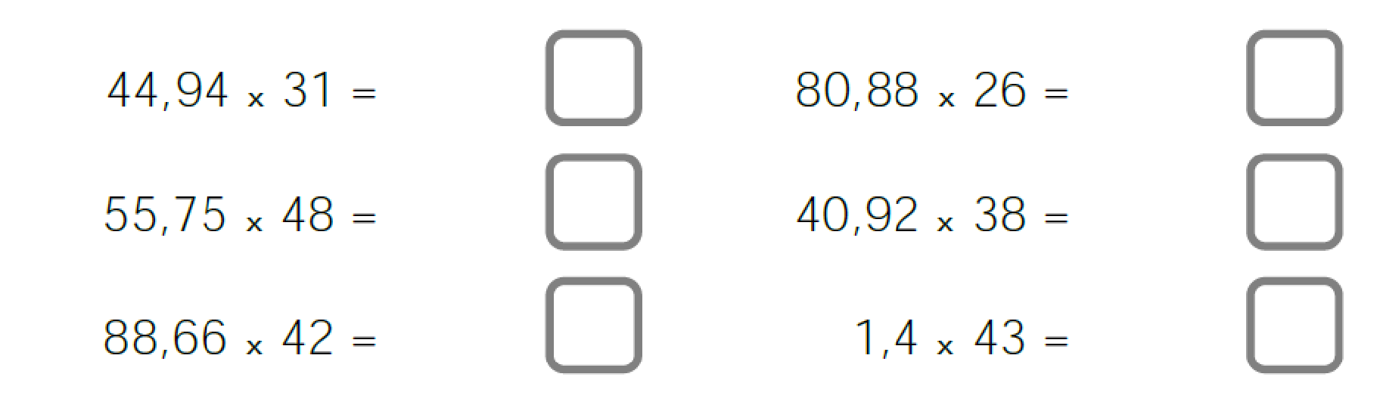
5° Géométrie : les solides
- Cm: leçon à revoir
- Exercices simples en ligne :
https://learningapps.org/view3615935
https://learningapps.org/view237746

- Exercice plus difficile : https://learningapps.org/6776914

- CM1 : Ex 4 5 6 p 120/121 du manuel « Outils pour les maths »
( voir correction sur la fiche de révision )
  - Cm2 : Ex 4 5 + défi p 130/131 du manuel « Outils pour les maths »

6° Littérature :
Lire 15 minutes de Napoléon Moustache ou d’un autre livre.

7° Sciences : La Terre, une planète du système solaire
Relire la leçon sur le système solaire, essayer de retenir le nom des planètes dans l’ordre.
- Regarder la vidéo : https://lesfondamentaux.reseau-canope.fr/video/la-lune-satellite-de-la-terre.html
( Si le lien ne fonctionne pas, taper cette adresse sur google )
- Lire les documents et répondre aux questions ( fiche sur le blog ).
- Se corriger ( corrections sur la fiche de corrections)
- Recopier la leçon ou imprimer / coller

